## 1、实习大纲

教研室主任可按负责的专业上传实习大纲附件，在【教育实习管理/专业实习管理-实习大纲】点击“上传附件”进入页面，选择文件后点击“提交”即可完成。

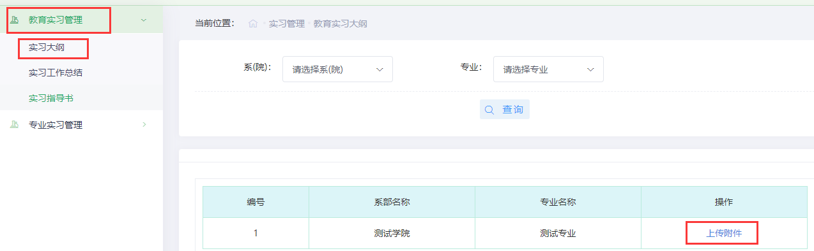

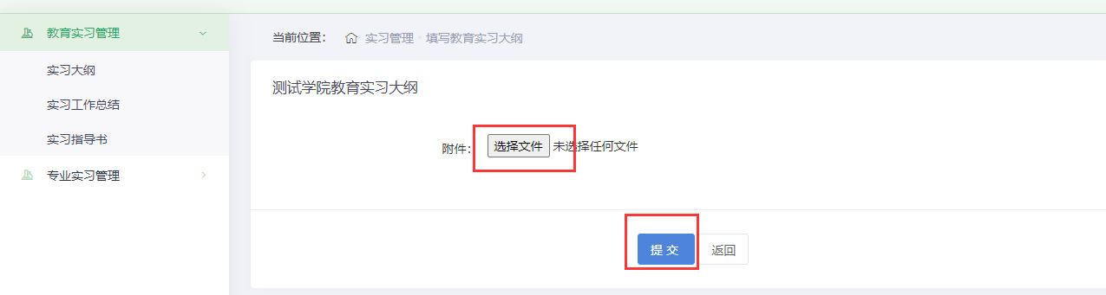

## 2、实习指导书

教研室主任可按负责的专业上传实习指导书附件，在【教育实习管理/专业实习管理-实习指导书】点击“上传附件”进入页面，选择文件后点击“提交”即可完成。

